Nota de Prensa

“Todos somos responsables de la educación”

Continúa el ciclo de conferencias
Calidad en la educación

Mesa redonda: “Formación Profesional y Empleo II”
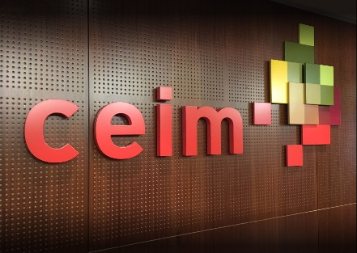

La educación es un bien común creador de riqueza

Se tratará la Formación Profesional Dual, la búsqueda de talento en la empresa, la formación continua del trabajador y las mejoras necesarias en la FP para facilitar el acceso al mercado laboral.

Conductor del acto: D. David Cervera, Subdirector General de Programas de Innovación, Consejería de Educación CAM.
Bienvenida: D. Miguel Garrido de la Cierva, Secretario General de CEIM.

Fecha: Jueves, 24 de enero de 2019
Lugar: CEIM, Sala Max Mazin. C/ Diego de León, 50 - 1º. Madrid
Horario: 18:00 – 20:00
Audiencia: Alumnos, padres de alumnos, docentes, directores de centros educativos, empresas y público en general.

Promotores:
El grupo “Iniciativa por la educación” formado por el Colegio Oficial de Biólogos de la Comunidad de Madrid (COBCM) en colaboración con el Grupo Ibersaf, CEIM Confederación Empresarial de Madrid-CEOE y el equipo de expertos en educación que sirve de apoyo en la coordinación de las conferencias.

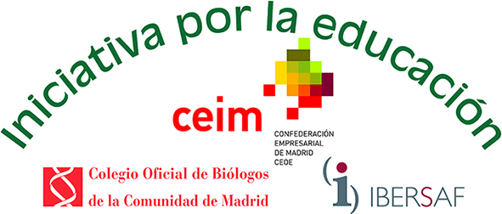

Preside la mesa:
Guadalupe Bragado Cordero, Directora General de Formación Profesional de la CAM.

Ponentes:
Sector público.- Ignacio Fernández Zurita, Director Gerente de FUNDAE (Fundación Estatal para la Formación en el Empleo)
Colectivo de profesores y centros educativos.- Carmen Santamaría Estefanía, Directora del CIFP “Profesor Raúl Vázquez”.
Colectivo de grandes empresas.- David Jiménez González, Responsable de Formación y Desarrollo de Talento de Telefónica.

Objetivos:
En esta segunda mesa redonda sobre Formación Profesional y Empleo, se abordará la situación actual de la FP Dual, los procesos formativos en esta modalidad y la combinación entre teoría y práctica para el acceso al mercado laboral de los alumnos. También se tratará la cuestión de la búsqueda de talento en la empresa y el reemplazo generacional de las plantillas, así como la formación continua del trabajador, con el aprendizaje a lo largo de la vida laboral. Finalmente, se analizará la formación del profesorado y la calidad de la FP en función de las necesidades del alumno.
En la anterior mesa redonda, celebrada el pasado 31 de octubre de 2018, se debatió en torno a la implicación de las empresas en la FP y los requisitos profesionales.
Se trata de la cuarta, de ocho conferencias, que se organizan dentro del ciclo “Calidad en la educación”, con el objetivo de analizar aspectos relevantes que afectan al sistema educativo y plantear propuestas de mejora, gracias a la participación de representantes tanto del sector público como privado, profesores y directores de centros educativos, organizaciones empresariales y familias.

Composición de la mesa y perfil de los ponentes:

Moderadora. Dña. Guadalupe Bragado Cordero, Directora General de Formación y Enseñanzas de Régimen Especial en la Comunidad de Madrid.
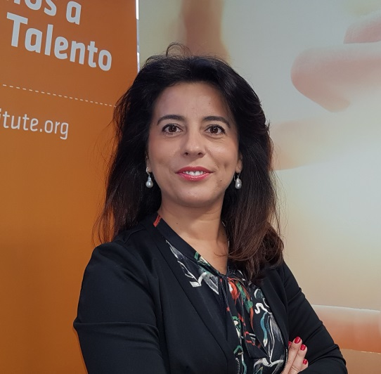

Formación y trayectoria académica y profesional

Licenciada en Ciencias Políticas. Antes de ocupar su cargo actual, realizó funciones de Técnico de apoyo en la Consejería de Educación, Juventud y Deporte, coordinando proyectos para la implantación de la Formación Profesional Dual. Anteriormente fue Directora General de Juventud, poniendo en marcha programas de Empleo, Educación, Vivienda, Transporte, Cultura, Turismo y Ocio, así como programas específicos para la gestión del talento joven.
En 2007 fue elegida alcaldesa del Ayuntamiento de Leganés. Hasta entonces había ocupado distintos cargos de responsabilidad en departamentos de Recursos Humanos de empresas como Aena, Grupo Champion (Carrefour) y Faster Ibérica.
Presentación de la conferencia: Introducción general y presentación de ponentes. Conclusión final. (10 minutos)
Tema: “Procesos formativos y combinación entre teoría y práctica en la Formación Dual (aprender haciendo)”. (10 minutos)

Preguntas y respuestas y cierre (15 minutos)

Ponente 2. D. David Jiménez González, Responsable de Formación y Desarrollo de Talento de Telefónica (HR Learning & Development Manager).
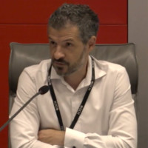

Formación y trayectoria académica y profesional
Master en Dirección de RRHH y Organización, Coach Ejecutivo e Ingeniero Técnico en Informática de Sistemas. Cuenta con 16 años de experiencia en Recursos Humanos y está especializado en formación y desarrollo de talento, liderazgo, gestión del cambio y transformación digital. Forma parte del Comité Ejecutivo de la Organización Internacional de Directivos de Capital Humano.

En su actual cargo en Telefónica, desde diciembre de 2015, se ocupa de la definición de la estrategia global de formación y desarrollo. Además es integrante del Grupo Asesor de contenidos corporativos, Comité de definición de los programas formativos de la Escuela de Excelencia Técnica de Telefónica y Universidad Corporativa, Comité eLearning de Telefónica y Responsable de la Escuela Técnica eLearning.

Tema: “La búsqueda del talento en la empresa”

Reemplazo generacional de las plantillas. Acercar la formación a la cultura de la empresa. (25 minutos)

Ponente 3. D. Ignacio Fernández Zurita, Director Gerente de FUNDAE (Fundación Estatal para la Formación en el Empleo).

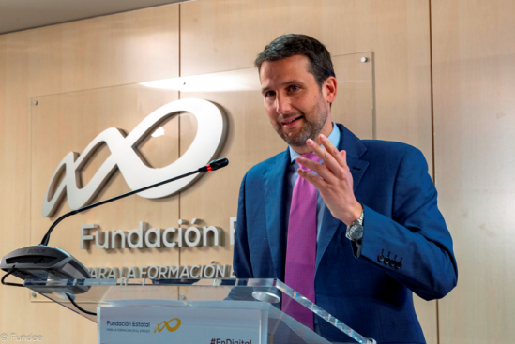
Formación y trayectoria académica y profesional
Licenciado en Derecho, con especialización en Derecho Comunitario, y máster en Estudios Europeos sobre Política Social y Gestión de Recursos Humanos. Hasta su nombramiento como Director Gerente de FUNDAE fue secretario general en varias asociaciones nacionales de fabricantes en el ámbito de la Industria. Cuenta con experiencia acreditada en negociación colectiva y diálogo social, y participó en la Mesa de Diálogo Social del MEySS sobre Formación en el Empleo y FP Dual.
Ha formado parte de diversos foros internacionales de carácter tripartito, como Eurofound y la OIT, y ha ostentado numerosos cargos institucionales relacionados con la Formación y el Empleo. Además, ha ejercido como mediador en el Servicio Interconfederal de Mediación y Arbitraje, SIMA.

Tema: “La formación continua del trabajador”
El aprendizaje a lo largo de la vida a través de la formación profesional para el empleo. (25 minutos)

Ponente 4. Dña. Carmen Santamaría, Directora del Centro de Formación Profesional CIFP “Profesor Raúl Vázquez”.

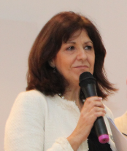
Formación y trayectoria académica y profesional
Licenciada en Farmacia y funcionaria de carrera. Desempeña el cargo de directora del CIFP “Profesor Raúl Vázquez” desde 2009. Ha ejercido como Jefa de estudios durante diez años y forma parte del Consejo Escolar del Estado por el grupo de “personalidades de reconocido prestigio”. Además, trabajó durante cuatro años en la Dirección General de Ordenación Académica del MEC como asesora docente.
El CIFP “Profesor Raul Vázquez” es uno de los tres centros públicos integrados de la Comunidad de Madrid y fue pionero en la implantación de la FP Dual en el curso 2011. Esta especializado en la familia de transporte y mantenimiento de vehículos. Tiene en la actualidad 250 empresas colaboradoras del sector del automóvil, aeronáutico y ferroviario.

Tema: “La calidad de la FP”.

Identificar las mejoras en la calidad de la FP en base a las necesidades del alumno en el mundo laboral. La formación y el aprendizaje en el profesorado. Relación entre el profesorado y las empresas. (25 minutos)

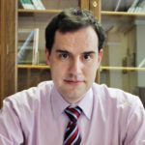
Conductor del programa. D. David Cervera Olivares, Subdirector General de Programas de Innovación. Dirección General de Becas y Ayudas al estudio. Consejería de Educación de la Comunidad de Madrid. Ha desempeñado puestos de Jefe de estudios y asesor técnico, ocupó cargos en el Instituto Nacional de Evaluación Educativa, coordinó la participación de España en las evaluaciones internacionales de la OCDE, la IEA y la UE (PISA, TALIS, PIACC, PIRLS, TIMSS, EECL)

